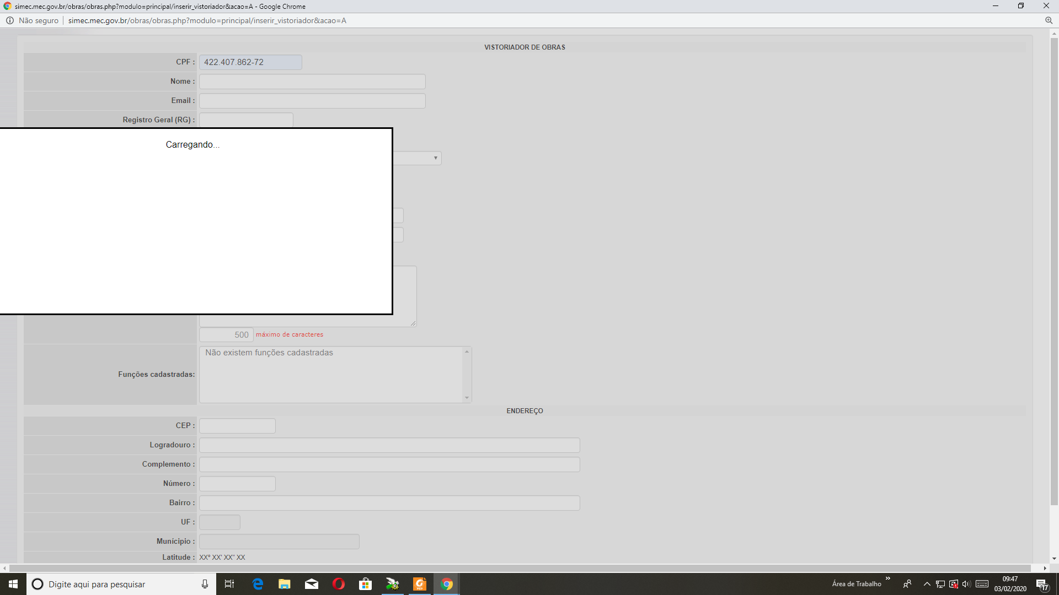

Plint da dela onde mostra a página do vistoriador carregando.